第１１ ガス漏れ火災警報設備の技術基準
１ 受信機
受信機は，令第37条第６号（副受信機は，この限りではない。），規則第
24条の２の３第１項第３号，第９号及び第２項並びに昭和56年消防庁告示第
２号の規定によるほか，次によること。
⑴ 設置要領
第10自動火災報知設備の技術基準１⑴の規定を準用するほか，次による
こと。★
ア 直射日光，外光，照明等により表示灯の点灯に影響を受けないような
位置に設けること。
イ 機器は，損傷を受けるおそれのない場所に設けること。
⑵ 警戒区域
警戒区域は，令第21条の２第２項第１号，第２号並びに規則第24条の２
の２第４項及び第５項並びに規則第24条の２の３第１項第３号ロの規定に
よるほか，次によること。
ア 警戒区域の１辺の長さは，50ｍ以下とすること。
イ 原則として，通路又は地下道に面する室，店舗等を１の警戒区域に含
まれるよう設定すること。
ウ 燃焼機器等の設置されていない室，店舗等（通路又は地下道を含む。）
を警戒区域に含めること。
エ 受信機の１の表示窓は，２以上の警戒区域を表示しないこと。◆
警戒区域の設定例
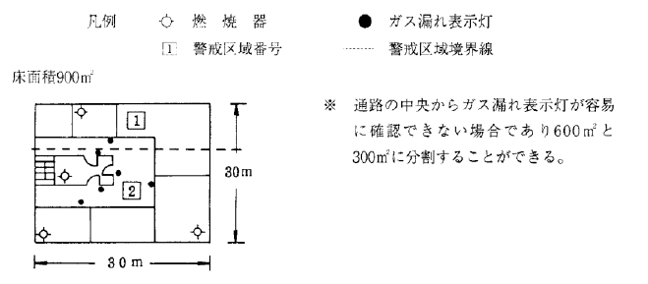
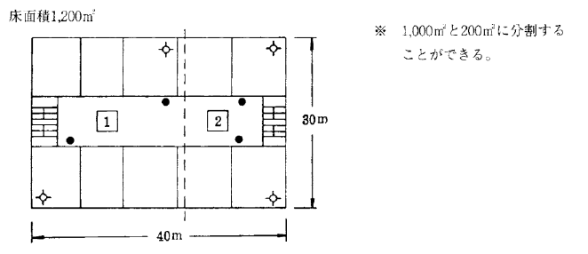
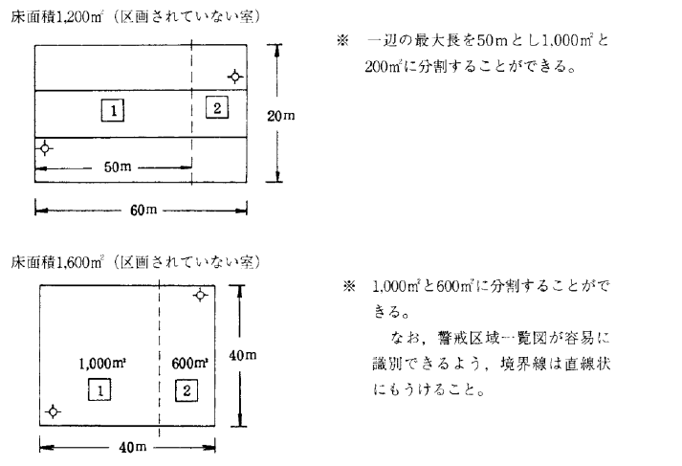
⑶ 常用電源は，第10自動火災報知設備の技術基準１⑶の規定を準用する。
★
⑷ 非常電源は，規則第24条の２の３第１項第７号イの規定によるほか，次
によること。
ア 予備電源の容量が，２回線を10分間有効に作動させ，同時にその他の
回線を10分間監視状態にすることができる容量以上のときは，非常電源
に替えることができる。◆
イ その他，第23非常電源設備の技術基準によること。★
２ 検知器
検知器は令第21条の２第２項第３号及び規則第24条の２の３第１項並び
に昭和56年消防庁告示第２号第３の規定によるほか，次によること。
⑴ 検知器の使用区分
検知器は，次の区分に応じて，それぞれの検査に合格したものを使用す
ること。（合格マークが貼付されていること。）
ア 都市ガス用の検知器は，液化石油ガス用以外の検知器で一般財団法人
日本ガス機器検査協会が行う検査に合格したもの。
イ 液化石油ガス用の検知器は，高圧ガス保安協会が行う検定に合格した
もの。
⑵ 設置要領
ア 検知器を設置してはならない部分
検知器を設置してはならない部分については，規則第24条の２の３第
１項第１号の規定によるほか，次によること。
(ア) 水のかかる場所とする。◆
(イ) 検知器の機能の保持が著しく困難な場所 ★
イ 設置位置
規則第24条の２の２第１項第１号に規定する「燃料用ガスが使用され
るもの」とは，屋内においてガス燃焼器（ガスこんろ，湯沸器等）が使
用されているもの（現在使用されている燃焼機器はないが，直ちに使用
できるガス栓のある場所を含む。）をいう。
ウ 検知対象ガスの性状に適応した検知器を次のように設けること。
(ア) 空気に対する比重が１未満の場合
ａ 燃焼器又は貫通部から水平距離で８ｍ以内の位置に設けること。
ただし,天井面等が60cm以上突出したはり等によって区画されて
いる場合は，当該はり等より燃焼器側又は貫通部側に設けること。
（図11－１，２，６参照）
ｂ 燃焼器若しくは温泉採取のための設備（以下，この号において「燃
焼器等」という。）が使用され，又は貫通部が存する室の天井面等
の付近に吸気口がある場合には，当該燃焼器等又は貫通部との間の
天井面等が60cm以上突出したはり等によって区画されていない吸気
口のうち，燃焼器等又は貫通部から最も近いものの付近に設けるこ
と。（図11－３，５，６参照）
ｃ 検知器の下端は，天井面等の下方30cm以内の位置に設けること。
（図11－４参照）
ｄ 温泉の採取のための設備の周囲の長さ10ｍにつき１個以上当該温
泉の採取のため設備の付近でガスを有効に検知できる場所（天井面
等が0.6ｍ以上突出したはり等によって区画されている場合は，当該
はり等より温泉の採取のための設備側に限る。）に設けるとともに，
ガス濃度を指示するための装置を防災センター等に設けること。（図
11－７参照）
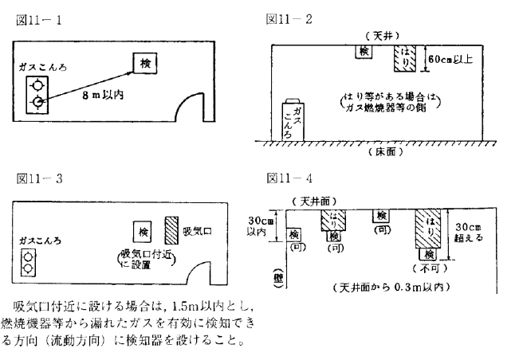

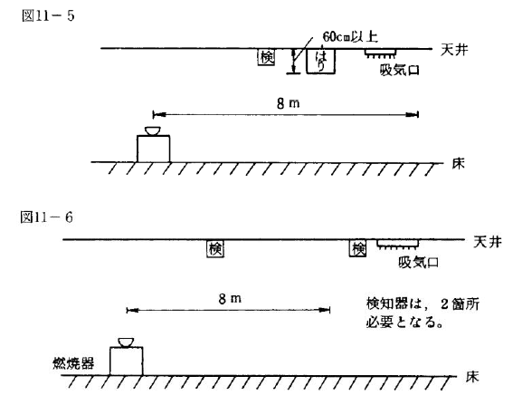
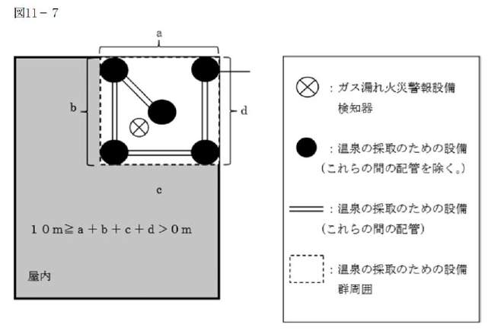
(イ) 空気に対する比重が１を越える場合（図11－８，９参照）
ａ 燃焼器又は貫通部から水平距離で４ｍ以内の位置に設けること。
ｂ 検知器の上端は，床面の上方30cm以内の位置に設けること。
ｃ 床面に段差がある場合，燃焼器又は貫通部の設けられている側に
検知器を設けること。◆（図11－９参照）
ｄ 燃焼器又は貫通部から水平距離４ｍ以内に床面から30cmを超える
カウンター等がある場合，検知器は燃焼器又は貫通部の側に設ける
こと。◆
ｅ 温泉採取のための設備の周囲の長さ10ｍにつき１個以上の当該温
泉の採取のための設備の付近でガスを有効に検知できる場所に設け
るとともに，ガスの濃度を指示するための装置を防災センター等に
設けること。（図11－７参照）
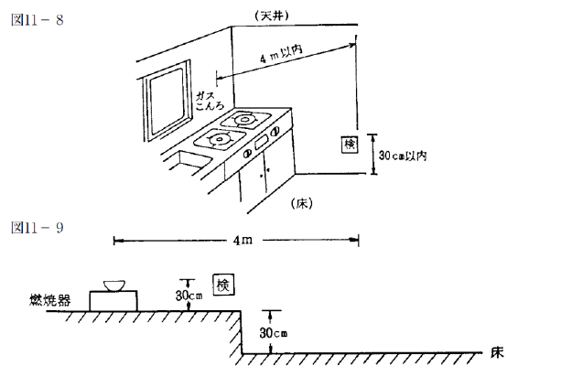
⑶ 受信機及び中継器から電力の供給を受けないガス漏れ検知器の常用電源
は，規則第24条の２の３第１項第６号ロの規定によるほか，次によること。
ア 電源は，専用回路とすること。ただし，他の消防用設備等の電源をガ
ス漏れ火災警報設備の電源と共用する場合で，これによりガス漏れ火災
警報設備に障害を及ぼすおそれのないときは，共用することができる。
★
イ 回路の分岐点から３ｍ以下の箇所に各極を同時に開閉できる開閉器及
び最大負荷電流1.5倍（３Ａ未満の場合は３Ａとする。）以上の電流で
作動する過電流遮断器（定格遮断電流20Ａ以下のもの。）を設けること。
ウ 電線は，最大負荷電流以上の許容電流値を有するものを使用すること。
エ 電源回路との接続をコンセントにより行うもの（検知器の電力供給停
止が受信機で確認できるものに限る。）は，容易に離脱しない構造の専
用コンセントを使用すること。
３ 中継器
中継器は，令第37条第５号及び規則第24条の２の３第１項第２号並びに
昭和56年消防庁告示第２号の規定によるほか，次によること。
⑴ 温度，湿度，衝撃，振動及び腐食性ガスの発生等により機器の機能に影
響を受けるおそれのない場所に設けること。
⑵ 機器が損傷を受けるおそれのない場所に設けること。
⑶ 雨水等の影響を受けるおそれのある場所に設ける場合，適当な防護措置
を講じること。◆
⑷ 各種の表示灯を有するものには，点灯が容易に確認できる位置に設ける
こと。◆
⑸ 受信機又は検知器から電力の供給を受けない中継器は，２⑶アからエを
準用すること。★
４ 配線
配線は，電気工作物に係る法令及び規則第24条の２の３第１項第５号の規
定によるほか，次によること。
⑴ 終端器を設置する検知器には，終端器を設置している旨の表示をするこ
と。◆
⑵ ガス漏れ火災警報設備の配線に使用する電線とその他の電線とは，同一
の管，ダクト（絶縁効力のあるもので仕切った場合は，その仕切られた部
分は，別個のダクトとみなす。），線ぴ，プルボックス等の中に設けない
こと。
ただし，60Ｖ以下の弱電流回路に使用する電線は，この限りでない。◆
⑶ ガス漏れ火災警報設備の配線（耐火又は耐熱保護を必要とするものを除
く。）に用いる電線は，第10自動火災報知設備の技術基準４⑴に準じるこ
と。
５ 警報装置
⑴ 音声警報装置
音声警報装置は，規則第24条の２の３第１項第４号イの規定によるとと
もに，非常警報設備の基準（昭和48年消防庁告示第６号）に準ずるほか，
次によること。
ア 増幅器及び操作部は，受信機の設けられている場所の付近で操作上支
障のない位置に設けること。
イ スピーカーは，次により設けること。
(ア) 音響効果を妨げる障害物等のない場所に設けること。
(イ) 通行，荷物搬送等による損傷を受けるおそれのない位置に設けるこ
と。
(ウ) 雨水，腐食性ガス等の影響を受けるおそれのある場所に設ける場合
は，適当な防護措置を講じること。
⑵ ガス漏れ表示灯
ガス漏れ表示灯は，規則第24条の２の３第１項第４号ロの規定によると
ともに，表示灯は黄色とし，設置は前⑴イ(イ)及び(ウ)を準用するほか次によ
ること。
なお，食品売場等（区画された室がない場合）で，ガス燃焼機器が点在
する場合は，各検知器付近にガス漏れ表示灯を設置する必要はない。
ア 一の警戒区域が２以上の室からなる場合，検知区域のある室ごとの主
たる出入口付近（天井裏又は床下の部分にあっては点検口付近）にガス
漏れ表示灯を設けること。なお，１の警戒区域が１の室からなる場合は，
ガス漏れ表示灯を設けないことができる。
イ ガス漏れ表示灯である旨の標識を設けること。
⑶ 検知区域警報装置
検知区域（１の検知器が有効にガス漏れを検知することができる区域を
いう。）警報装置の設置は，規則第24条の２の３第１項第４号ハの規定及
び５⑴イ(ア)から(ウ)までを準用するほか次によること。◆
ア 検知区域警報装置は，検知区域内に設けること。
イ 機械室その他常時人がいない場所で一の警戒区域が２以上の検知区域
から構成される場合又は天井裏若しくは床下の部分の検知区域にあって
は，当該検知区域ごとに検知区域警報装置を設けること。
ウ 検知区域警報装置である旨の標識を設けること。ただし，検知器に警
報機能を有する場合はこの限りではない。
６ 予備品
予備品は，第10自動火災報知設備の技術基準７によること。★
７ 非常電源
規則第24条の２の３第１項第７号の規定によるほか，第23非常電源設備の
技術基準によること。
８ 総合操作盤
第25の２総合操作盤の技術基準によること。★
９ 令第32条の特例基準
令第32条の規定を適用して，ガス漏れ火災警報設備又は検知器の設置を免
除できる防火対象物又はその部分。
⑴ カ－トリッジ式ガスボンベ内蔵のガスこんろが使用される部分。
⑵ 空気取入れ口が室内側に面していない密閉式バーナー（Ｆ・Ｆバランス
型）を有する燃焼機器の存する部分。
